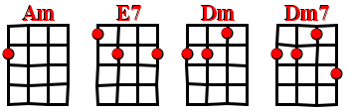

J’veux du soleil - Au Petit Bonheur ₋ ₁₉₉₁
110 bpm – Strum couplet / intro : bB bB bB bB

Intro: Am E7 Dm E7 (2x)
Am E7
J'suis resté qu'un enfant qu'aurait grandi trop vite
Dm E7
Dans un monde en super plastique j'veux retrouver maman
Am E7
Qu'elle m'raconte des histoires de Jane et de Tarzan

Dm E7
De princesses et de cerfs-volants j'veux du soleil dans ma mémoire
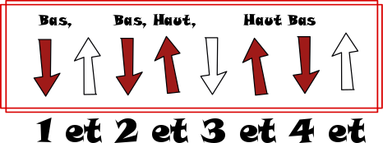
Refrain : | Am Dm Dm7 E7  -----------------------------------------------------
Am | --000010100----------11113131100----0--
J'veux du soleil  Dm  J'veux du soleil | ------------------2212----------------------2-----  ------------------------------------------------------
Dm7 | ---------------------------------------000----02--
J'veux du soleil | --000010100----------1111313-------4------
E7 (block)  J'veux du soleil | ------------------2212-----------------------------  ------------------------------------------------------
Am E7
J'veux traverser les océans, devenir Monte-Cristo
Dm E7
Au clair de lune m'échapper d'la ci-ta-delle
Am E7
J'veux dev’nir roi des marécages me sortir de ma cage

Dm E7
un père Noel pour Cendrillon sans escarpin

Refrain
Am E7
J'veux faire danser maman au son clair des grillons
Dm E7
J'veux retrouver mon sourire d'enfant perdu dans l'tourbillon

Am E7
Dans le tourbillon de la vie qui fait que l'on oublie

Dm E7
Qu'l'on est restés des mômes bien au fond de nos abris

Refrain + Refrain instru + Couplet 1 avec rythme haché + Refrain + Refrain _v3_

